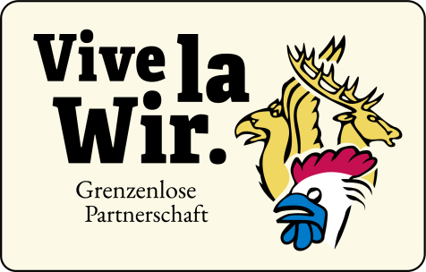
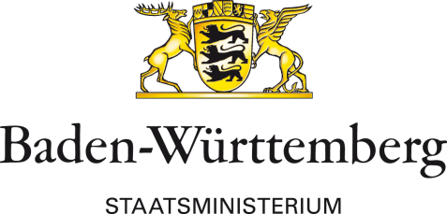

Antrag auf Förderung durch den
Mikroprojektefonds der Partnerschafts-Konzeption
Baden-Württemberg & Frankreich

Bitte reichen Sie Ihren Förderantrag postalisch und elektronisch ein:
Staatsministerium Baden-Württemberg
Referat 63
Richard-Wagner-Straße 15
70184 Stuttgart

E-Mail: mikroprojekte-frankreich@stm.bwl.de.

 | ANTRAGSTELLER
 | Name Antragsteller/ Organisation:
 | Rechtsform u. Gründungsdatum:
 | Name, Vorname Ansprechpartner/in:
 | Straße, Hausnummer: |  |  | PLZ, Ort:
 | Telefon / Mobiltelefon
 | E-Mail
Kurzbeschreibung Antragsteller/
Organisation

ANGABEN ZUM PROJEKT
Bitte beschreiben Sie ihr Projekt möglichst umfassend. Sollten einzelne Punkte nicht vollumfänglich erfüllt werden können, führt dies jedoch nicht automatisch zu einer Ablehnung. Diese Entscheidung wird aufgrund des pflichtgemäßen Ermessens des Staatsministeriums im Rahmen der verfügbaren Haushaltsmittel und der aktuellen Antragslage getroffen. Aus gewährten Zuwendungen kann nicht auf eine künftige Förderung im bisherigen Umfang geschlossen werden.
Projekttitel:
(max. 40 Zeichen)
Projektbeschreibung:
Um was geht es?
Zusammenfassung der wichtigsten Punkte in zwei bis drei Sätzen
Projektziel:
Was wollen Sie mit Ihrem Projekt erreichen?
Programm:
Wie ist der Ablauf des Projekts?
Worin zeigt sich der vertiefte deutsch-französisch Austauschcharakter des Projekts?
Welche partizipativen Elemente sind vorgesehen?
Projektpartner:
Wer sind Ihre Partner auf französischer Seite?
Wie sind diese an der Umsetzung des Projekts beteiligt?

Zielgruppe in Frankreich und Baden-Württemberg: Wen wollen Sie erreichen (wenn möglich Anzahl der Personen bzw. Reichweite angeben)?
Sichtbarkeit:
Wie machen Sie auf Ihr Projekt aufmerksam?
Beteiligte:
Wie viele Personen werden an Ihrem Projekt beteiligt sein? Um welche Personengruppen handelt es sich?
Veranstaltungszeitraum: (von/bis Tag/Monat/Jahr)
Projektzeitraum:
(ab 1. Vertragsschluss bis Projektabschluss)
Projektort:
Innovationscharakter und Zukunftsgewandtheit:
Werden neue Ansätze verfolgt oder wird ein bestehendes Konzept weiterentwickelt? Wenn ja inwiefern?
Nachhaltigkeit des Projekts:
Inwiefern bietet das Projekt Möglichkeiten zur Verstetigung nach Projektlaufzeitende, zur Strukturstärkung und zur Fortführung bzw. Bildung von Kooperationen zwischen den Teilnehmenden?
Wie nachhaltig wird dem Vernetzungscharakter Rechnung getragen?
Worin liegt, außer für die Teilnehmer selbst, der Mehrwert des dt.-frz. Projekts?
Soziale Nachhaltigkeit:
Sind sozial benachteiligte Gruppen unter den Beteiligten bzw. unter der Zielgruppe?
Ökologische Nachhaltigkeit:
Berücksichtigt das Projekt Kriterien wie z. B. dessen Umwelteinwirkungen? Werden bewusst umweltfreundliche Alternativen gewählt?
Beantragte
Fördersumme:
(bitte aus Anlage 1 übertragen)
Wie sind Sie auf diese Fördermöglichkeit aufmerksam geworden?

BEZUG DES PROJEKTES ZU DEN AKTIONSFELDERN DER PARTNERSCHAFTS-KONZEPTION BADEN-WÜRTTEMBERG & FRANKREICH
(Zutreffendes bitte ankreuzen und Zuordnung kurz begründen)

☐ | Wissenschaft und Wirtschaft:
☐ | Verkehr und Mobilität:
☐ | Sprache:
☐ | Gesundheit:
☐ | Innere Sicherheit, Integration und Verbraucherschutz:
☐ | Information und Vernetzung:
☐ | Kultur:
☐ | Berufliche Bildung:
☐ | Energie, Klima, Umwelt, Forst- und Landwirtschaft:
☐ | Tourismus:

ERKLÄRUNGEN (Zutreffendes bitte ankreuzen)

☐ | Wir erklären, dass unsere Organisation nicht vorsteuerabzugsberechtigt ist.
☐ | Wir erklären, dass unsere Organisation vorsteuerabzugsberechtigt ist.
☐ | Wir erklären, dass wir außer den im Kosten- und Finanzierungsplan aufgeführten Finanzierungsquellen keinen weiteren Antrag auf Förderung des Projekts gestellt haben und auch keine weiteren Anträge zur Bezuschussung dieses Projekts stellen werden.
☐ | Wir erklären, dass wir nicht gegen die freiheitlich demokratische Grundordnung verstoßen und sicherstellen, dass keine Personen oder Organisationen gefördert werden, von denen uns bekannt ist oder bei denen es offensichtlich ist, dass sich diese Personen oder Organisationen gegen die freiheitlich demokratische Grundordnung betätigen oder dem Gedanken der Völkerverständigung zuwiderhandeln; insbesondere dürfen in einem solchen Fall derartige Personen oder Organisationen nicht mit der Durchführung eines Projekts beauftragt werden. (VV Nr. 1.4 zur LHO, Ziff. 1.6 ANBest-P / Ziff. 1.9 ANBest-K)
☐ | Wir erklären, dass wir bei der Arbeit mit Kindern und Jugendlichen die gesetzlichen Vorgaben des Jugendschutzgesetzes beachten und einhalten.
☐ | Wir erklären, dass es sich bei dem Projekt um keine lehrplanersetzenden Maßnahmen handelt.
☐ | Wir willigen in die Verarbeitung, insbesondere das Speichern, Nutzen und Übermitteln der erhobenen Daten zum Zweck der Förderzusage und Verwaltung der Förderung ein.
☐ | Wir erklären, dass uns bekannt ist, dass alle Angaben im Antrag einschließlich eingereichter Anlagen subventionserhebliche Tatsachen im Sinne von § 264 Strafgesetzbuch im Verbindung mit § 1 Landessubventionsgesetz und § 2 des Gesetzes gegen missbräuchliche Inanspruchnahme von Subventionen sind. Ändern sich subventionserhebliche Tatsachen im Laufe des Projektzeitraums, ist dies dem Staatsministerium unverzüglich mitzuteilen.
☐ | Wir erklären, dass das Projekt zum Zeitpunkt der Antragsstellung noch nicht begonnen wurde und auch bis zur erfolgten Bewilligung nicht begonnen wird. Ein Projekt gilt als begonnen, sobald entsprechende vertragliche Verpflichtungen zum Vorhaben eingegangen wurden, z.B. Abschluss entsprechenden Liefer- und Leistungsverträge.

Die Anlage 1 Kosten- und Finanzierungsplan ist diesem Antrag beigefügt.
Ort, Datum |  |  |  | Vor- und Nachname Vertretungsberechtigte/ Vertretungsberechtigter
 |  |  |  | Unterschrift Vertretungsberechtigte/ Vertretungsberechtigter

